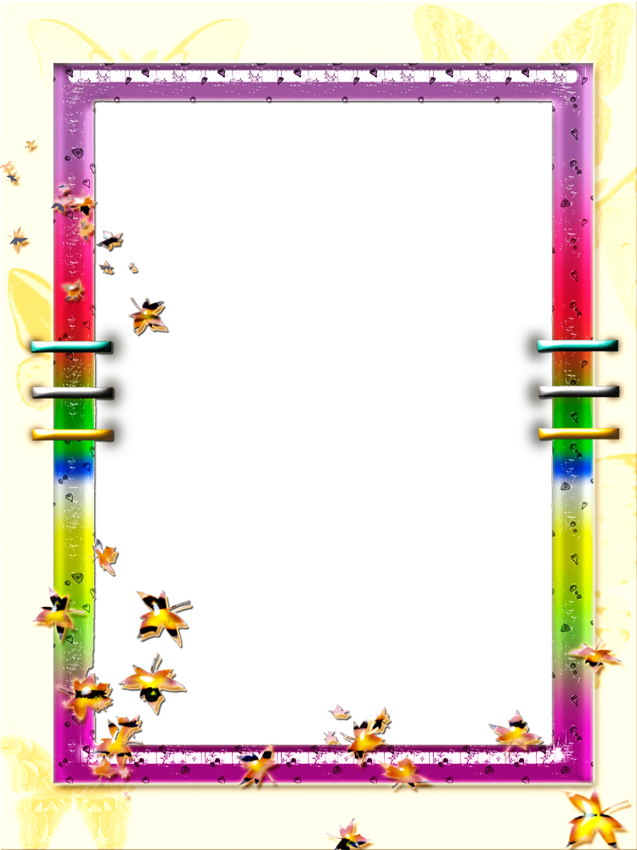

**24. Нарастающее безразличие, безынициативность (100).**

**25. Высказывания о бессмысленности жизни (100).**

**26. Общие психологические изменения: нарушение памяти, неспособность мыслить логически (100).**

**27. Частые простудные заболевания (50). 28. Потерю аппетита, похудение (50).**

**29. Отказ от утреннего туалета, незаинтересованность в смене одежды (100).**

**30. Внешний вид нездорового человека,бледность,отечность, покраснение глазных яблок, коричневый налет на языке, следы уколов (300).**

**31. Частые синяки, порезы, не находящие удовлетворительного объяснения («Просто упал») (50).**

**32. Появление татуировок, следов от ожогов сигаретой, порезов на предплечьях (100).**

**33. Бессонницу, повышенную утомляемость, сменяющуюся необычной энергичностью (100).**

**34. Утверждение подростком своего права на употребление спиртного, наркотиков (300).**

**35. Частый запах спиртного,появление запаха гашиша на одежде (300).**

**36. Чрезмерно суженные или расширенные зрачки (200).**

**37. Потерю памяти на события, происходившие в период опьянения (300).**

**38. Наличие шприца, игл, флаконов, закопченной посуды, марганца, уксусной кислоты, ацетона, растворителей (300).**

**39. Наличие неизвестных таблеток, порошков, смолы, травы и т.д., в особенности, когда эти вещи скрываются (300).**

**40. Пренебрежение к домашним правилам (50). 41. Незаинтересованность в домашних делах (50). 42. Безучастность к семейным торжествам (50)**

**43. Нарастающую напряженность в семейных отношениях (50). 44. Стремление не ночевать дома (100).**

**45. Скрытность (50).**

**КЛЮЧ:**

***Если вы нашли более чем 10 признаков, а суммарная оценка превышает 2000 баллов, то очевидна необходимость обратиться за консультацией.***

